1. Для создания новой директории lab1 используем команду “***mkdir lab1” ;***

Затем переходим в новую директорию с помощью команды “***cd lab1”*** – я не использовал абсолютный путь, так как уже нахожусь в директории каталога ***lab1.***

Далее, чтобы создать новые файлы **file1.txt, file2.txt, file3.txt** используем команду: “***touch* file1.txt file2.txt file3.txt** ”.

Для просмотра текущих прав на каталог и файлы использовались следующие команды:



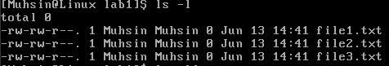

- здесь, на первом скрине, выполняется команда для просмотра текущих прав на каталог, а на втором – текущих прав на файлы.

Далее, чтобы поменять права доступа, используется команда ***chmod:***

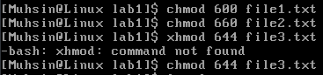

И теперь еще раз проверим права доступа на файлы:

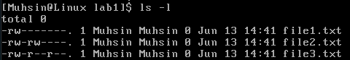

Чтобы создать новую группу, я сначала сменил пользователя на root(**su - root**), затем использовал команду ***“groupadd lab_group”.*** Затем, чтобы добавить сюда своего пользователя - ***“usermod -aG lab_group Muhsin”.***

Для изменения группы каталога использовал**“chgrp lab_group /home/Muhsin/lab1”,** а для изменения группы файлов - **“chgrp lab_group file1.txt file2.txt file3.txt”**

Дальше, чтобы зафиксировать изменения:

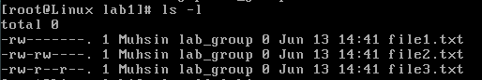

Переходим в домашнюю директорию Muhsin и вводим команду:



1. Т.к. я был в режиме root, сначала поменяю пользователя: su – Muhsin

Чтобы создать новую директорию lab2:



Далее, я перехожу в новую директорию и создаю там файл:

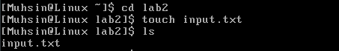

С помощью команды ls проверяю содержимое каталога, чтобы убедиться, что файл создался.

Для ввода текста в input.txt используем команду ***‘‘nano input.txt’’*** и вводим текст.

Для перенаправления содержимого каталога lab2 в directory_list.txt:

**“ls lab2 > directory_list.txt”,** а для проверки содержимого **directory_list.txt** вводим **“nano directory_list.txt”:**



Здесь же можем добавить текущее время и дату или же можно выйти из nano и ввести команду echo:



И проверяем содержимое файла еще раз с помощью nano:

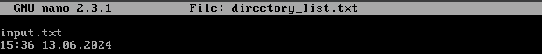

Далее, сортировка содержимого input.txt:

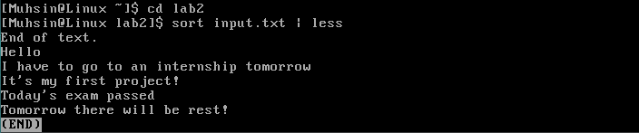

- здесь я сначала перешел в каталог **lab2**, затем с помощью **sort** отсортировал файл **input.txt** и здесь же с помощью **пайп** “ | ” вывел результат постранично (**less**)

Для того, чтобы отфильтровать строки файла **input.txt**, содержащие «а», я использовал команду **grep** и отобразил результат постранично с помощью **пайп** и **less:**



Далее подсчитаем количество строк с помощью wc -l input.txt:



“Отсортируйте строки в файле input.txt, выберите строки, содержащие букву 'e', и подсчитайте их количество, используя комбинацию команд sort, grep и wc -l с пайпами. Зафиксировать результаты скрином или текстом.”:



Здесь команда **sort** отсортирует файл, затем **пайп** перенаправляет этот файл команде **grep**, которая отфильтрует строки, содержащие «е», а дальше еще один **пайп** перенаправляет этот файл команде **wc -l,** которая уже подсчитывает их количество.

«Выполните команду **ls non_existent_file** и перенаправьте сообщение об ошибке в файл **errors.txt**. Просмотрите содержимое файла errors.txt.»:



Здесь мы пытаемся проверить несуществующий файл и с помощью **2>** перенаправляем ошибку в файл **errors.txt.**

Затем проверяем содержимое файла errors.txt с помощью nano:



1. BASH-скрипты.

Все скрипты и архивы отправлены в гитхаб отдельно.

Ссылка на гитхаб: https://github.com/GulovM/Linux1